SUPERINTENDENCIA
DEL SISTEMAFINANCIERO

FECHA: 22/03/2023
PROVEEDOR: CALLEJA, S.A. DE C.V.
NIT: xxxxxxxxxxxxxxxx
Versión pública según Art. 30 LAIP.
Por supresión de información confidencial. Art. 24 Lit. c. LAIP.

SSF 2023
ORDEN DE COMPRA No. 100
92

UNIDAD SOLICITANTE: DEPARTAMENTO DE SERVICIOS GENERALES
ADMINISTRADOR O.C.: JONATHAN ALBERTO MEJÍA
REQUERIMIENTO No. 113
ANALISTA: GERARDO CASTRO

FAVOR SUMINISTRAR LO SIGUIENTE:
BIEN X
SERVICIO

CANTIDAD | CODIGO | DESCRIPCION COSTO | UNITARIO | COSTO TOTAL
516 | 410401 | PRODUCTOS DE CONSUMO | 1.6000 | 825.60
 |  | PAQUETE DE GALLETAS RELLENAS (PAQUETE DE 5 UNIDADES, CADA UNIDAD DE 4 GALLETAS CIRCULARES, SABORES: CHOCOLATE, FRESA Y CHOCOLATE BLANCO)
125 | 410401 | PRODUCTOS DE CONSUMO | 3.2000 | 400.00
 |  | PAQUETES DE GALLETA INTEGRAL (PAQUETE DE 8
 |  | SOBRES CADA UNO CON 2 UNIDADES)
120 | 410401 | PRODUCTOS DE CONSUMO | 4.2400 | 508.80
 |  | PAQUETES DE GALLETA DE CHOCOLATE SIN AZÚCAR (PAQUETE DE 5 SOBRES, CADA UNO CON 2 UNIDADES)
59 | 410401 | PRODUCTOS DE CONSUMO | 1.4000 | 82.60
 |  | PAQUETES DE GALLETA SALADA (PAQUETE DE 9 UNIDADES, CADA UNIDAD DE 3 GALLETAS)
1 | 410401 | PRODUCTOS DE CONSUMO | 0.0000 | 0.00
 |  | LUGAR DE ENTREGA: OFICINAS DE LA SUPERINTENDENCIA
 |  | DEL SISTEMA FINANCIERO UBICADAS EN AVENIDA ALBERT EINSTEIN No. 17,URBANIZACIÓN LOMAS DE SAN
 |  | FRANCISCO, ANTIGUO CUSCATLÁN, LA LIBERTAD.
 |  | TIEMPO DE ENTREGA: 3 DÍAS HÁBILES EN COORDINACIÓN CON ADMON. DE ORDEN DE COMPRA

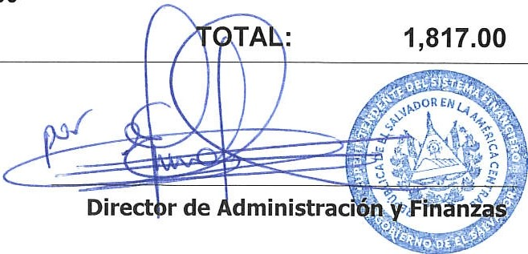SON: UN MIL OCHOCIENTOS DIECISIETE US DÓLARES 00/100
ORIGINAL

